

RAPPORT DE STAGE

HUGO GERGEREAU





Table des matières

Remerciements : **2**

Introduction : **2**

Présentation de l’entreprise : **3**

**3**

Première activité : vérification de bon fonctionnement de matériel réseau : **6**

Objectif : 6

Difficultés rencontrées : 6

troisième activité : installation de poste et activation de session avec le pack office: 14

annexes : **17**

# Remerciements :

# 

Je tiens à remercier l'entreprise SNCF qui m'a accepté pour me permettre de réaliser mon stage dans les meilleures conditions malgré la situation sanitaire. Je voulais remercier toutes les personnes présentes dans l’établissement ESTI (établissement service télécom et informatique), les personnes avec qui j’ai été en stage m'ont apporté beaucoup de connaissances en réseaux et en informatique.

Je remercie plus particulièrement,Mr Ouvrard,mon tuteur de stage, pour sa patience et pour avoir accepté le stage.

# Introduction :

Voici un organigramme de mon établissement ESTI IDF qui regroupe toutes les branches informatique et telecom de la SNCF de l'ile de France (je suis dans l'unité entourée qui est spécialisée dans le réseau).

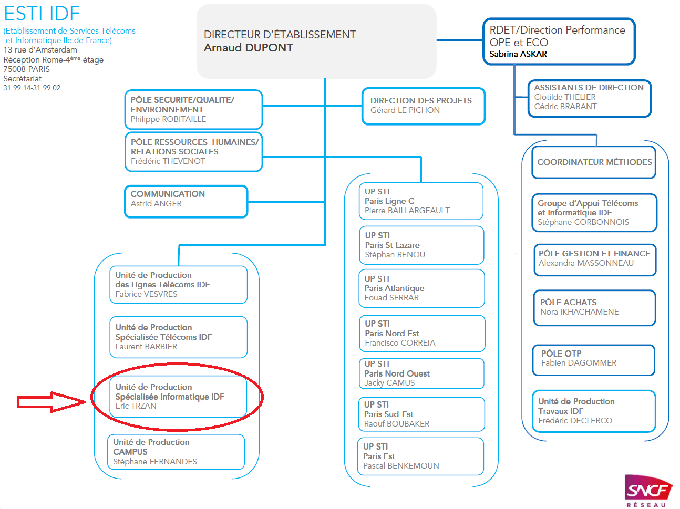

# Présentation de l’entreprise :

# 

Nom de l’entreprise : SNCF réseaux

C’est une S.A. (société anonyme) qui à 49% de capital.

160.000 est le nombre d'employés du groupe SNCF.

La SNCF est donc dans le secteur tertiaire.

Le siège social de l'entreprise se situe :

15-17 rue Jean-Philippe Rameau

93418 La Plaine Saint-Denis.

J’ai effectué mon stage dans l'établissement ESTI (établissement service télécom et informatique). Au début de mon stage, j'étais dans le service réseaux. Ce service s'occupe du bon fonctionnement et des configurations, des équipements réseaux.

Dans le service , il y a une bonne ambiance de travail et on peut compter sur l’ aide de chacun.

A la sncf, il y a des formations accessibles aux employés, comme “les risques électriques et l’habilitation”,” les risques ferroviaires” ou aussi dans le domaine de l'informatique (au fur et à mesure des avancées technologiques).

Une évolution de carrière est possible, dans les différents postes à la sncf qui permet de changer totalement de métier ou bien de passer dans la gestion d'équipe ou de service.

Le service compte une dizaine de salariés .

Dans ce bâtiment , il y a un chef de service qui coordonne l'équipe et qui aide au bon déroulement des opérations.

Pour accéder au bâtiment, “salle serveur, baie de brassage”, je devais avoir un badge.

Pour effectuer mon stage j’ai eu accès à un PC pour me permettre de faire des recherches et configurer les éléments réseaux .

Pour des raisons de crise sanitaire nous mangeons chacun à notre bureau pour respecter les gestes barrière.Les salariés ont accès à une restauration de service.

Dans ce service, il arrive régulièrement que l’on se déplace dans d’autres gares: nous avons remplacé des switchs ou installé un nouvel appareil réseaux à la Gare du Nord, ou Paris Saint Lazare, ou bien Gare de l'Est. Parfois les déplacements nous occupent la journée entière, comme lors de l’intervention à la gare de Marne la Vallée- Chessy . Le secteur du service s'étend jusqu’à Provins et Château-Thierry.

Le service réseau dans lequel j’ai effectué mon stage gère de nombreuses gares comme sur la photo ci-dessous : sur la photo il n’y a que les gares; il manque tous les bâtiments techniques, nécessaires au bon fonctionnement des services sncf

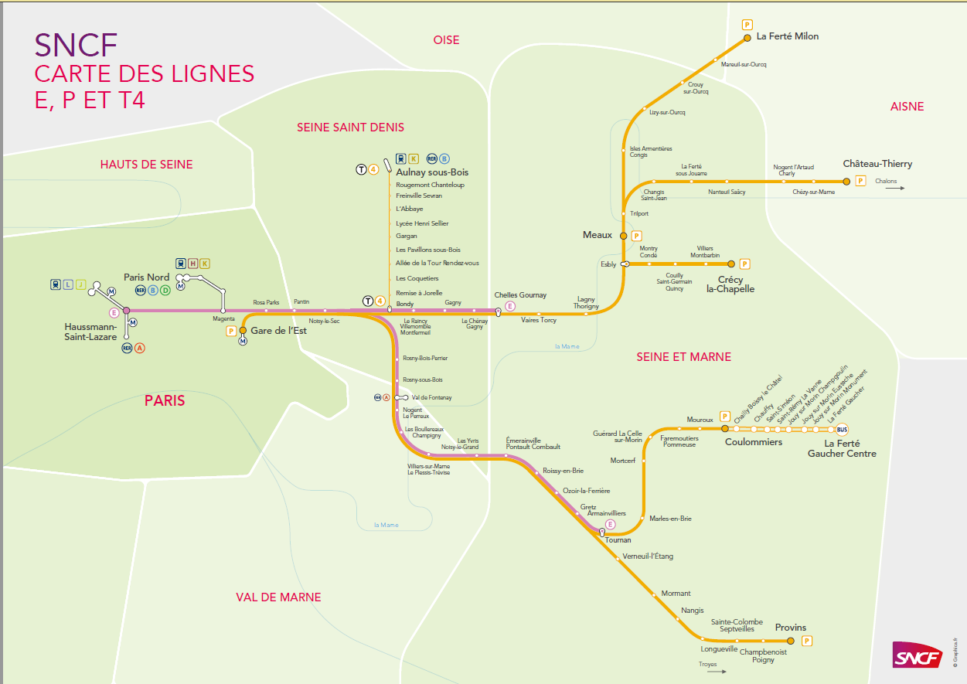

Voici mon trajet pour aller sur mon lieu de stage :

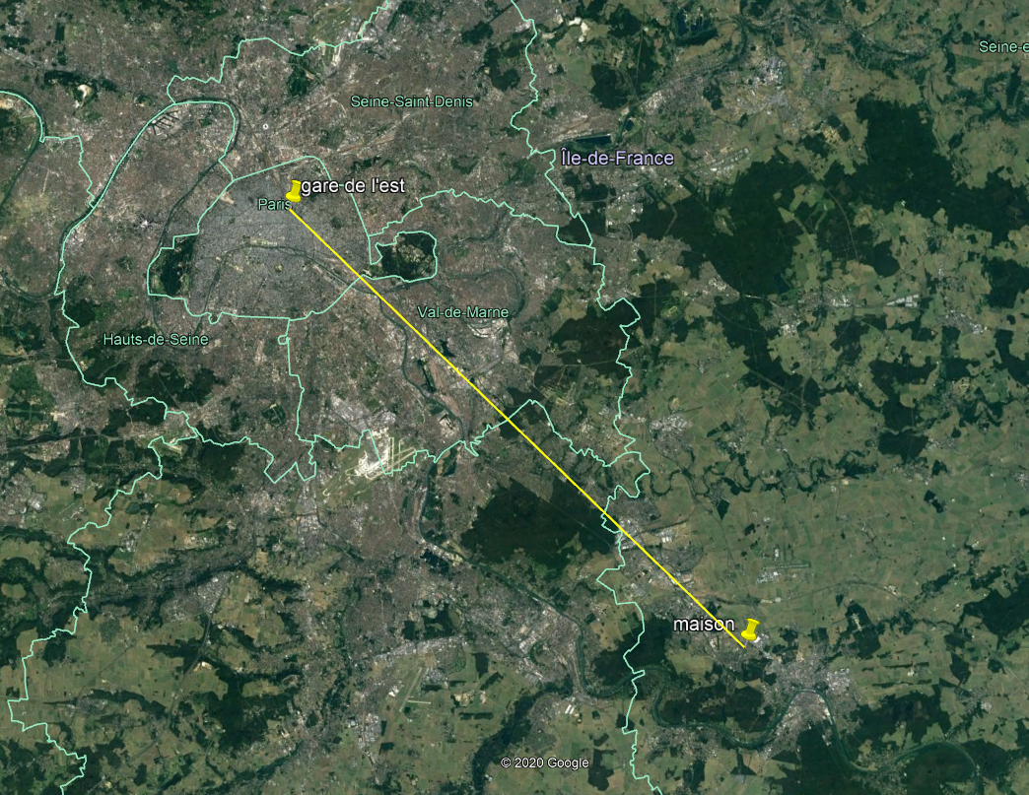

Pour me rendre à mon stage je dois me lever vers 4h20 pour pouvoir prendre mon bus à 5h00 puis je dois prendre le RER D pendant 55 min puis 20/30 minutes de métro pour arriver à la gare de l’est. pour un trajet total de 2h environ ; Mes horaires sont de 6h45 à 14h45.

***\*pour des raisons de confidentialité et d’informations sensibles, je vais devoir censurer certaines informations*( demandé par l’entreprise).***

# Première activité : vérification de bon fonctionnement de matériel réseau :

Lieux : gare de l’est, paris

Durée : 2 jours

## Objectif :

Vérifier que les switchs réseaux sont en état de fonctionner pour les remettre en service dans les gares de l’Ile de France.

## Difficultés rencontrées :

J’ai eu du mal à trouver les pannes et pour certaines marques de switch, je ne trouvais pas les bonnes lignes de commandes à utiliser.

*Etape n°1* : connecter le switch sur le port console ( port de communication pour accéder à la configuration / gestion du switch)

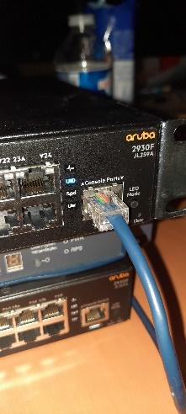

*Etape n°2* : Je lance une session putty pour pouvoir prendre le switch en serial cela m’a permis de taper les lignes de commande qui m'ont été utiles pour réaliser la tâche demandée par mon tuteur.

Donc je choisis le port COM12 car c’est celui-là sur lequel mon câble USB est branché (sur le pc)

Puis je choisis la bonne vitesse qui peut varier entre les switchs,en fonction de la marque: là j’ai pris 9600 car les “Aruba”( la marque des switchs), utilise du 9600.

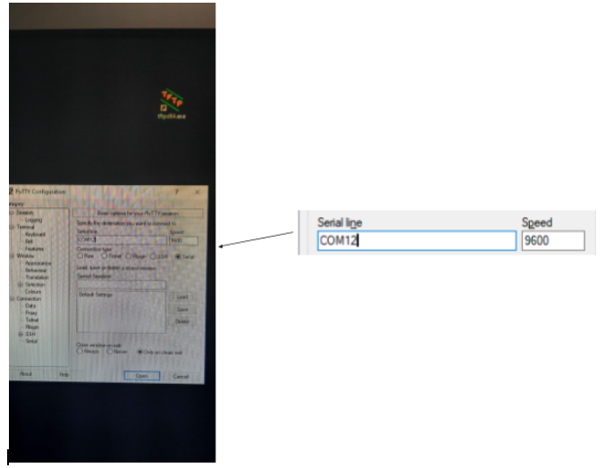

*Etape n°3* : Je me connecte en administrateur avec le mot de passe qui m’a été transmis.

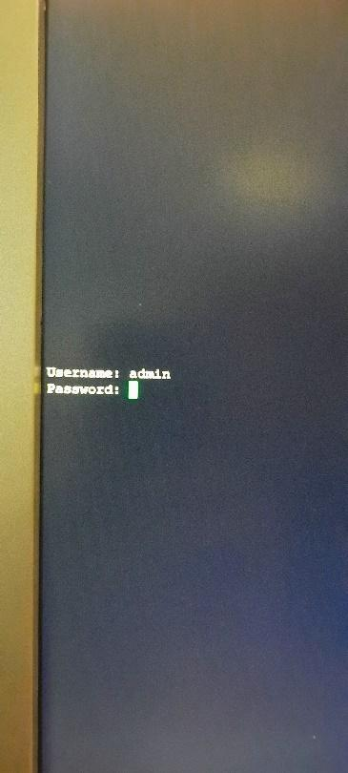

*Etape 4* : Je rentre en mode opérateur pour me permettre d’avoir les droits de modifier la configuration du switch.

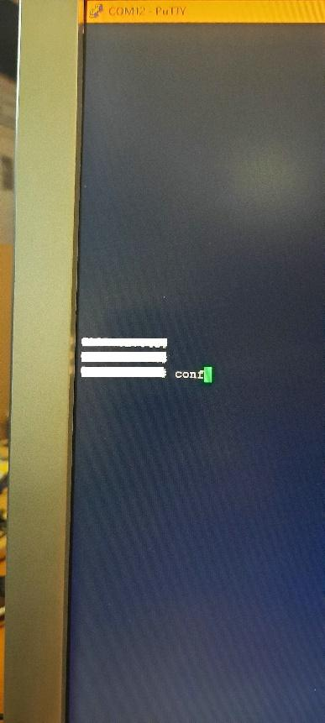

*Etape 5* : Je rentre la commande ‘’*reset saved-configuration* ‘’ pour supprimer la configuration et permettre de remettre le switch à valeur d’usine

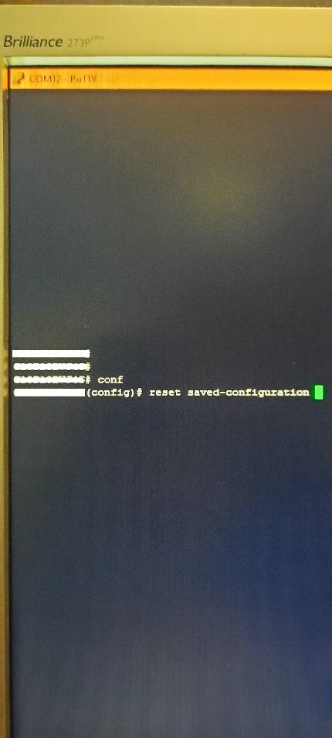

*Etape 6* : j’accepte la réinitialisation En appuyant sur la touche ‘“*Y’*” après cela je laisse le switch redémarrer et je vérifie si la configuration a bien été supprimée.

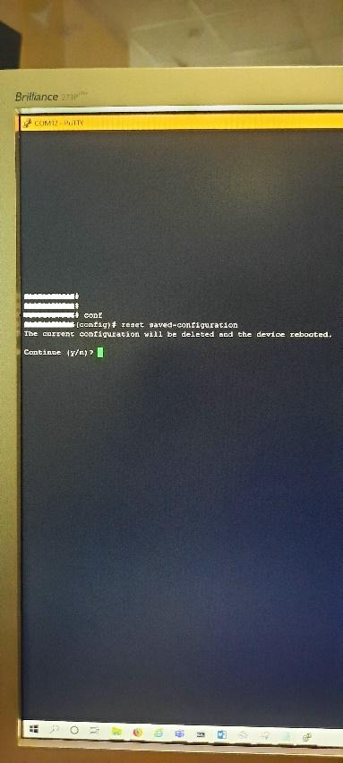

# 

# 

# 

# 

# 

# 

# 

# 

# 

# 

***\*pour des raisons de confidentialité et d’informations sensibles je vais devoir censurer certaines informations\****

Deuxième activité : injection de configuration de switch grâce à un serveur tftp ( sur le pc ).

lieu : gare de l’est

objectifs:

injecter un fichier de conf dans un switch pour le mettre en place dans les gares de la sncf. le fichier de conf je le reçois par mail. Afin de bien réaliser cette demande, il faut que je configure le switch pour qu’il puisse récupérer le fichier de conf sur mon pc depuis le serveur TFTP , puis l'injecter. Cette activité est très positive car cela permet de faire plusieurs configurations de switch très rapidement car il n’y que les lignes de configuration pour récupérer le fichier de conf à écrire et pas besoin de taper toutes les lignes du fichier de conf ce qui est un gain de temps pour l'équipe.

Mon tuteur m'a envoyé un fichier texte avec la procédure pour me faciliter la tâche avec les différentes marques de switch car les lignes de commande peuvent varier selon les marques.

*Étape 1*: tout d'abord comme dans la première activité je me connecte sur une session putty et je me donne les droits d'opérateur pour modifier la configuration du switch. je configure un vlan pour faire en sorte que le switch accède au serveur tftp qui est sur mon pc ou le fichier de conf est stocké, je lui donne une adresse réseau la même que pour le pc pour qu'il puisse communiquer ( EX: 192.168.0.XXX )

# 

*Étape n°2* : pour que le switch puisse récupérer le fichier de conf je dois le placer dans le dossier racine du logiciel tftp qui par la suite sera paramétré avec l’adresse IP du PC.

# 

*Étape 3:* je modifie l’adresse IP du PC pour qu’il puisse communiquer avec le switch.

# 

*Étape 4* : je sélectionne l'adresse IP du pc comme adresse IP du serveur tftp.

# 

*Étape n°5* : je rentre une ligne de commande, demandée par mon tuteur, afin que le switch quand il est réinitialisé la conf est écrasé et le mot de passe aussi.

# 

# 

*Étape n°6*: j’utilise la commande “*copy tftp startup-config 192.168.168.0.2 (plus le nom du fichier de conf)”* pour remplacer la config d’usine à celle qu' on ma demande d'injecter. Puis le switch va redémarrer pour qu’il prenne bien en compte le fichier de conf.

# 

# 

# 

***\*pour des raisons de confidentialité et d’informations sensibles je vais devoir censurer certaines informations\****

# troisième activité : installation de poste et activation de session avec le pack office:

Cette activité a été réalisée dans un autre service informatique de la sncf pour que je puisse découvrir une nouvelle équipe et surtout d'autres types d’interventions.

lieux : gare de l’est service tam ( technicien assistant maintenance ).

objectifs:

installer et configurer un nouveau PC pour les employés de la sncf. Ce service doit aussi assurer le transfert de données, de boîte mail, de certains logiciels ou paramètre prédéfini par l’utilisateur. Les données peuvent être stockées sur le onedrive de la sncf mais aussi sur le pc il faut donc faire attention à tout récupérer. Ce service gère aussi la demande de certains logiciels, pour les clés d'activation du pack office ou de la session windows 10.

*ETAPE 1* **:** *à partir de l’interface (portail de l’assistance informatique pour technicien)*

*Création du nommage du PC (fiche d’information)*

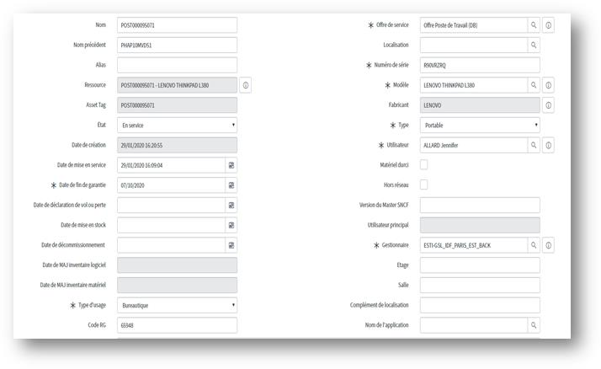

On choisit le système d’exploitation qui sera installé sur le pc.

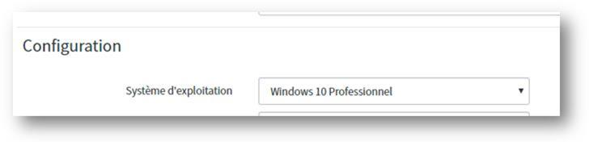

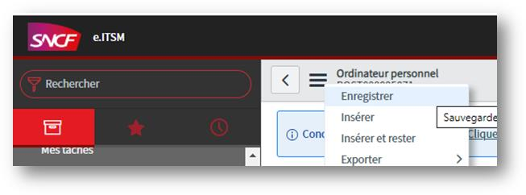

IMPRIMER ÉTIQUETTE ( qui sera collé sur le matériel informatique)

TICKET DEMANDE : NOUVELLE DOTATION

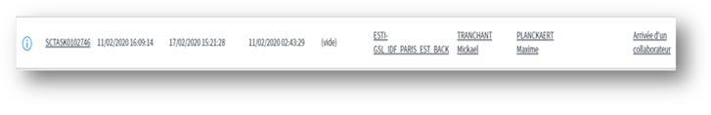

**FIN** *(si il y a 2 PC, dupliquer en changeant le Nom et Observation pour new DI & Admin Tools)*

*ETAPE 2*  *Intervention sur le PC*

1. Lancer le script (Mise en veille sur secteur « jamais »/Découverte de réseau/ partage de fichiers: activation …)
2. Mettre le PC dans le domaine (AD.SNCF.FR) g*roupe pour la task sequence* *PE_TS_PRGM-Windows10-E3-Exception-C_GU* pour la licence office OU installer directement « OFFICE 2016 »
3. Ajouter la new task pour la récupération de ONE DRIVE *PE_OneDrive_Ordinateurs_w10_GU*
4. Demande de licence E3 au service OFFICE 365 pour utiliser les logiciels

*ETAPE 3 Finalisation (ouverture de session avec le client « l’user »* )

1- : Ouverture session/Outlook/One Drive/imprimante/transfert de donnée/ (SER)

2- Lecteur réseau [\\stock.pe.sncf.fr\data](https://stock.pe.sncf.fr/data) /

3- Commande en CMD : Gpupdate /force

Conclusion :

Le stage avait pour objectif de me faire découvrir le monde du travail et l'organisation de grandes entreprises, il a répondu entièrement à mes attentes.

Ce stage a été très enrichissant pour moi dans le domaine de la gestion d’un réseau informatique et dans le domaine des objets connectés. Il m'a permis de découvrir d’autres types de système réseaux et d’enrichir ma culture technique (fonctionnement d’autres marques de switch, de routeurs, de serveurs ) .

Cette expérience m’a permis plus généralement de développer d’autres domaines comme le relationnel, apprendre à gérer des projets, découvrir les procédures pour organiser des missions et les répartitions des tâches.

Dans ce service , il y a une très bonne ambiance de travail avec parfois de l'humour ce qui rend le travail très agréable et un bon travail d'équipe au sein du service .

Ce stage m'a permis de confirmer mon orientation et me donner l’envie de poursuivre mes études dans l'informatique et surtout plus précisément dans le réseau. Mon ressenti durant ce stage a été très positif. J’ai vraiment aimé venir travailler dans cette entreprise.

Je serai prêt à revenir pour refaire un stage car il y a eu une bonne entente de travail et les projets m’ont intéressé.

# 

# 

# annexes :

pour communiquer avec les personnes du service et à d'autres services en général on devait utiliser microsoft teams je ne l'avais jamais utilisé mais il est vraiment très pratique.

# 

pour nous aider à repérer des pannes ou des anomalies nous utilisons spectrum qui nous permet de visualiser l’ensemble des équipements réseaux.

